СОГЛАСОВАНО:  ________________________  ________________________  ________________________  «__» _______________ г. |  | УТВЕРЖДАЮ:  ________________________  ________________________  ________________________  «__» _______________ г.

Технологическая карта
на монтаж телекоммуникационных шкафов
Объект: __________________________________
по адресу: ________________________________________
Шифр проекта:
_____________________

Разработал:
________________________
________________________
________________________
«__» _______________ г.

г. ____________
________ г.

2. ЛИСТ СОГЛАСОВАНИЙ
Таблица 1
№  п/п | Наименование  организации | Должность Ф.И.О. | Дата | Подпись

3. ЛИСТ ОЗНАКОМЛЕНИЯ
Таблица 2
№  п/п | Наименование  организации | Должность Ф.И.О. | Дата | Подпись
1.
2.
3.
4.
5.
6.
7.
8.
9.
10.
11.
12.
13.
14.
15.
16.
17.
18.
19.
20.
21.
22.
23.
* На данном листе весь персонал, занятый на работах на данном объекте, расписывается, подтверждая свое ознакомление с настоящим документом
СОДЕРЖАНИЕ
2. ЛИСТ СОГЛАСОВАНИЙ 2
3. ЛИСТ ОЗНАКОМЛЕНИЯ 3
4. ПОЯСНИТЕЛЬНАЯ ЗАПИСКА 5
4.1 ОБЛАСТЬ ПРИМЕНЕНИЯ 5
4.2 ОБЩИЕ УКАЗАНИЯ 5
4.2.1 ОБЩИЕ УКАЗАНИЯ ПО ОХРАНЕ ТРУДА 5
4.2.2 ПОДГОТОВИТЕЛЬНЫЕ РАБОТЫ 6
4.3 ОРГАНИЗАЦИЯ И ТЕХНОЛОГИЯ ВЫПОЛНЕНИЯ РАБОТ 9
4.3.1 НОРМАТИВНАЯ ДОКУМЕНТАЦИЯ 9
4.3.2 ТЕХНОЛОГИЯ РАБОТ 9
4.3.3 ТРЕБОВАНИЯ К КАЧЕСТВУ 13
4.3.4 ПОТРЕБНОСТЬ В МАТЕРИАЛЬНО-ТЕХНИЧЕСКИХ РЕСУРСАХ 14
4.3.5 ОХРАНА ТРУДА 14
4.3.6 ТЕХНИКО-ЭКОНОМИЧЕСКИЕ ПОКАЗАТЕЛИ 18
4.4 ПОЖАРНАЯ БЕЗОПАСНОСТЬ 20
4.5 ЭКОЛОГИЧЕСКАЯ БЕЗОПАСНОСТЬ 22

4. ПОЯСНИТЕЛЬНАЯ ЗАПИСКА

4.1 ОБЛАСТЬ ПРИМЕНЕНИЯ
Технологическая карта предназначается для использования при производстве таких работ, как монтаж телекоммуникационных шкафов на объекте: «_________________________________» по адресу: ______________________________________________________.
Технологическая карта предназначается для производителей работ, мастеров и бригадиров, а также работников технического надзора заказчика и инженерно-технических работников строительных организаций, связанных с производством и контролем качества работ. Приведены указания по охране труда, контролю качества. Приведена потребность в инструментах, механизмах и оборудовании. Установлены решения, способствующие ускорению производства работ, снижению ее себестоимости, оптимизации трудозатрат.

Технологическая карта содержит рекомендации по организации и технологии выполнения следующих видов работ:
- устройство внутренних инженерных сетей
  - монтаж телекоммуникационных шкафов

4.2 ОБЩИЕ УКАЗАНИЯ
Технологическая карта соответствует требованиям законодательства Российской Федерации, требованиям документации, указанной в разделе 4.3.1 Технологической карты, а также требованиям следующих нормативных документов:
− СП 48.13330.2019 «Организация строительства»;
− МДС 12-29.2006 «Методические рекомендации по разработке и оформлению технологической карты»;
− СП 12-136-2002 «Решения по охране труда и промышленной безопасности в проектах; организации строительства и проектах производства работ».

4.2.1 ОБЩИЕ УКАЗАНИЯ ПО ОХРАНЕ ТРУДА
При производстве строительно-монтажных работ следует руководствоваться документами, в области охраны труда, а также указаниями по охране труда из раздела 4.3.5 Технологической карты.
− ГОСТ 12.3.002-2014 «Система стандартов безопасности труда. Процессы производственные. Общие требования безопасности»;
− СНиП 12-03-2001 «Безопасность труда в строительстве. Часть 1 Общие требования»;
− СНиП 12-04-2002 «Безопасность труда в строительстве. Часть 2 Строительное производство»;
− «Правила по охране труда при строительстве, реконструкции и ремонте», утвержденные Приказом Минтруда России от 11.12.2020 N 883н;
− Действующие инструкции по охране труда строительной организации, по видам работ, по должностям и профессиям.
Администрация строительной организации должна соблюдать трудовое законодательство по охране труда и мерам безопасности, производить обучение и инструктаж работников безопасным методам труда, выполнять мероприятия по коллективной защите рабочих (ограждение, освещение, защитные и предохранительные устройства и приспособления и т.д.).
Рабочим должны быть созданы необходимые условия труда, питания и отдыха.
Рабочие должны быть обеспечены спецодеждой и спецобувью, а также СИЗ для защиты от воздействия вредных и (или) опасных факторов производственной среды и (или) загрязнения, а также для работ, выполняемых в особых температурных условиях.
Требования к средствам индивидуальной защиты определяются в соответствии с законодательством Российской Федерации о техническом регулировании.
Все лица, находящиеся на строительной площадке, обязаны носить защитные каски.
Каждый работающий обязан соблюдать правила внутреннего трудового распорядка.
Каждый работник обязан соблюдать требования статьи 215 «Трудового кодекса Российской Федерации» от 30.12.2001 N 197-ФЗ (ред. от 13.06.2023), раздел X «Охрана труда».
Ответственность за выполнение мероприятий по мерам безопасности, охране труда, промсанитарии, пожарной и экологической безопасности возлагается на руководителей работ, назначенных приказом.
Ответственное лицо осуществляет организационное руководство строительно-монтажными работами непосредственно или через бригадира. Распоряжения и указания ответственного лица являются обязательными для всех работающих на объекте.
Строительную площадку (включая санитарно-бытовые помещения и непосредственные места проведения работ) обеспечить аптечками с медикаментами и средствами оказания первой медицинской помощи пострадавшим.
До начала работ ознакомить всех рабочих с наиболее опасными моментами работ и принять все меры предосторожности для предупреждения несчастных случаев.
Строительно-монтажные работы на открытом воздухе при ветре выше 10м/с запрещаются.
Движение транспорта и людей в опасной зоне на период производства работ исключить. Площадки работы строительной техники должны быть укреплены, кроме того, площадка на которой будут производиться строительно-монтажные работы должна быть освобождена от материалов, мусора, отсыпана грунтом до проектных отметок и спланирована.
Во избежание доступа посторонних лиц в опасные зоны рабочие места должны быть ограждены согласно требованиям ГОСТ Р 58967 «Ограждения инвентарные строительных площадок и участков производства строительно-монтажных работ. Технические условия».
Указания по монтажу сигнального ограждения см. пункт 4.2.2 настоящей ТК.
Строительно-монтажные работы производить в светлое время суток в одну смену. Производство работ в темное время суток допускается только при достаточном освещении.
Указания по освещению зоны производства работ см. пункт 4.2.2 настоящей ТК.
Рабочее место должно содержаться в чистоте. На рабочем месте не допускается размещать и накапливать неиспользуемые материалы, отходы производства, запрещается загромождать пути подхода к рабочим местам и выхода от них.
Исполнитель работ обязан систематически производить осмотр состояния мест производства работ и принимать меры по устранению.

4.2.2 ПОДГОТОВИТЕЛЬНЫЕ РАБОТЫ
Общие положения

В соответствии с СП 48.13330 «Организация строительства» до начала выполнения строительно-монтажных работ на объекте производитель работ обязан получить в установленном порядке разрешение на выполнение строительно-монтажных работ. Выполнение работ без указанного разрешения запрещается.
До начала строительно-монтажных работ необходимо выполнить следующие подготовительные работы:
− выполнить ограждение зоны производства работ, обустроить площадки под складирование конструкций и материалов;
− обеспечить временную связь для оперативно-диспетчерского управления производством работ;
− доставить материалы на строительную площадку с заводов- поставщиков, а также перевезти в пределах строительной площадки от складов к местам их установки;
− подготовить материалы, необходимые для монтажа, прошедшие входной контроль;
− доставить на участок производства работ необходимые монтажные приспособления, оснастку и инструменты;
− подготовить знаки для ограждения опасной зоны при производстве работ.

Монтаж сигнального ограждения

На границах зон с постоянным присутствием опасных производственных факторов должны быть установлены защитные ограждения, а на границах зон с возможным воздействием опасных производственных факторов - сигнальные ограждения и знаки безопасности.
В качестве ограждения зоны производства работ используется сигнальное ограждение.

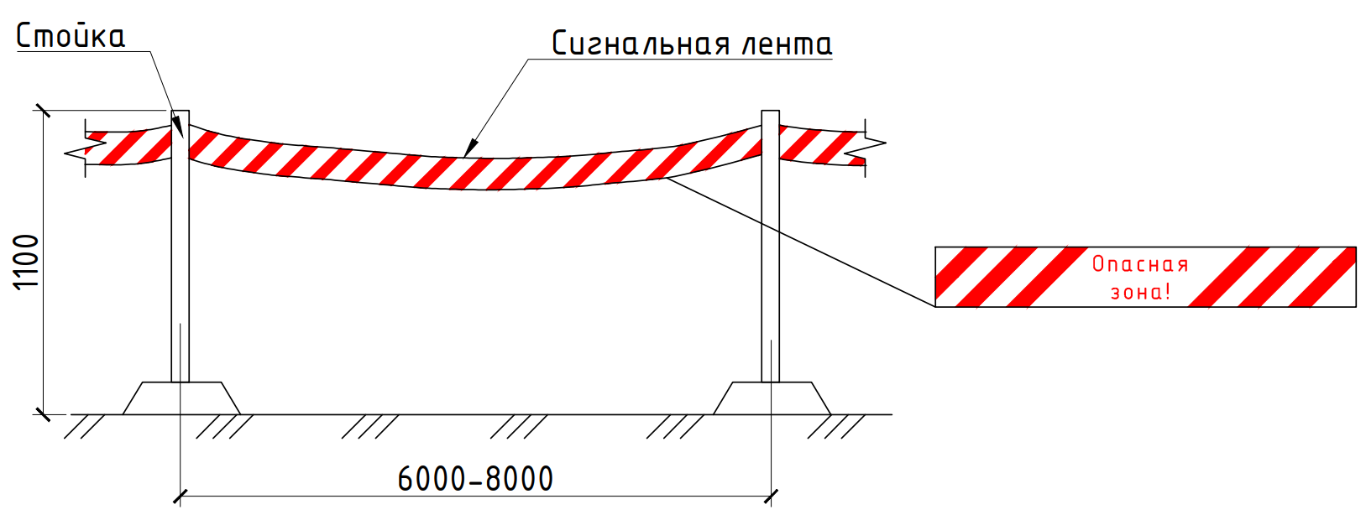
Временное переносное сигнальное ограждение опасных зон

При невозможности установки заграждений для ограничения доступа работников в зоны повышенной опасности ответственный исполнитель (производитель) работ должен осуществлять контроль места нахождения работников и запрещать им приближаться к зонам повышенной опасности.

Установка знаков безопасности

Одновременно у ограждения должны устанавливаться предупредительные плакаты: «Стой! Опасная зона!» и «Стой! Проход воспрещен!». Размер плакатов, их цвет и содержание должны соответствовать требованиям ГОСТ 12.4.026 «Система стандартов безопасности труда. Цвета сигнальные, знаки безопасности и разметка сигнальная. Назначение и правила применения. Общие технические требования и характеристики. Методы испытаний».
Знаки безопасности должны быть расположены таким образом, чтобы они были хорошо видны, не отвлекали внимания и не создавали неудобств при выполнении людьми своей профессиональной или иной деятельности, не загораживали проход, не препятствовали перемещению грузов.
Крепление знаков безопасности в местах их размещения допускается осуществлять с помощью винтов, заклепок или других способов и крепежных деталей, обеспечивающих надежное удержание.
При необходимости ограничить зону действия знака безопасности соответствующее указание следует приводить в поясняющей надписи на дополнительном знаке.

Освещение зоны производства работ

На время выполнения работ в темное время суток строительную площадку, участки работ и рабочие места, подходы к ним осветить в соответствии с требованиями ГОСТ 12.1.046 ССБТ «Строительство. Нормы освещения строительных площадок». Места установки светильников должны исключать слепящих действий осветительных приспособления на работающих.
Для электрического освещения участков производства работ следует применять типовые стационарные передвижные инвентарные осветительные установки. Передвижные инвентарные осветительные установки необходимо размещать в местах производства работ.
Электрическое освещение участков подразделяют на рабочее, аварийное резервное, аварийное эвакуационное и охранное.
Рабочее освещение должно быть предусмотрено для всех участков, где работы выполняют в ночное время и сумеречное время суток, и осуществляется установками общего освещения (равномерного или локализованного) и комбинированного (к общему добавляется местное).
Общее равномерное освещение следует применять, если нормируемое значение освещенности не превышает 10 лк. В остальных случаях и в дополнении к общему равномерному должно предусматриваться общее локализованное освещение или местное освещение.
Применяемые для общего равномерного освещения строительной площадки прожекторы и лампы наружного освещения должны соответствовать ГОСТ 34819 «Приборы осветительные. Светотехнические требования и методы испытаний».
Охранное освещение предусматривается в тех случаях, когда в темное время суток требуется охрана строительной площадки или участка строительно-монтажных работ. Для осуществления охранного освещения следует выделять часть светильников рабочего освещения. Охранное освещение должно обеспечивать на границах строительных площадок или участков производства работ горизонтальную освещенность 0,5 лк на уровне земли или на уровне 0,5 м от земли на одной стороне вертикальной плоскости, перпендикулярной к линии границы.
Средняя освещенность, создаваемая осветительными установками общего освещения на строительных площадках и участках работ внутри зданий, должна быть не менее нормируемой, независимо от применяемых источников света.

4.3 ОРГАНИЗАЦИЯ И ТЕХНОЛОГИЯ ВЫПОЛНЕНИЯ РАБОТ

4.3.1 НОРМАТИВНАЯ ДОКУМЕНТАЦИЯ
СП 76.13330 «Электротехнические устройства. Актуализированная редакция СНиП 3.05.06-85»;
ГОСТ Р 70439 «Слаботочные системы. Кабельные системы. Коммутационные шкафы. Общие требования»;
ГОСТ 52796 (МЭК 62208:2002) «Пустые оболочки для низковольтных комплектных устройств распределения и управления. Общие требования»;
ГОСТ Р 53246 «Информационные технологии. Системы кабельные структурированные»;
ГОСТ Р 53245 «Информационные технологии. Системы кабельные структурированные.
Монтаж основных узлов системы».

4.3.2 ТЕХНОЛОГИЯ РАБОТ
Подготовительные работы

До начала работ по монтажу телекоммуникационных шкафов должны быть выполнены следующие подготовительные работы:
- подготовлено место проведения работ;
- подготовлены и установлены в зоне работы бригады инвентарь, приспособления и средства для безопасного производства работ;
- получены и завезены все необходимые материалы для ведения работ.

Транспортировка и хранение телекоммуникационных шкафов

Изделие не требует специальных мер предосторожности при транспортировке, хранении и утилизации.
Изделие в упакованном виде должно храниться в помещениях при температуре воздуха от +1°С до +40°С и относительной влажности до 80% при 25°С.
Изделие в упакованном виде может перевозиться всеми видами закрытого транспорта в соответствии с установленными для каждого вида правилами перевозок.
Условия транспортировки телекоммуникационных шкафов: температура от -50°С до +50°С, повышенная влажность до 100% при температуре 25°С.
При разгрузке должны выполняться требования манипуляционных знаков и надписей, указанных на упаковке.
При перевозке любыми видами транспорта и хранении в складских помещениях телекоммуникационные шкафы необходимо оградить от воздействия кислот, щелочей или других агрессивных химических соединений, пары и газы которых способны спровоцировать коррозию.
При поставке телекоммуникационных шкафов в собранном виде готовый конструктив надежно закреплен на деревянном европаллете 800х1200 мм с помощью монтажных кронштейнов и заправлен в полиэтиленовый чехол.
Очистку поверхности от загрязнений рекомендуется проводить с применением любых очистителей, за исключением НЦ (нитроцеллюлозных).

Основные работы

Технологический процесс

№ процесса | Описание процесса
1 | Сборка шкафа
2 | Установка шкафа в проектное положение
3 | Заземление деталей телекоммуникационного шкафа
4 | Подготовка шкафа к использованию

Телекоммуникационные шкафы предназначены для установки сетевого и коммуникационного, кроссового, активного, пассивного, волоконно-оптического оборудования внутри офисных и производственных помещений.

Шкаф телекоммуникационный TFA-428010-PPPP-BK

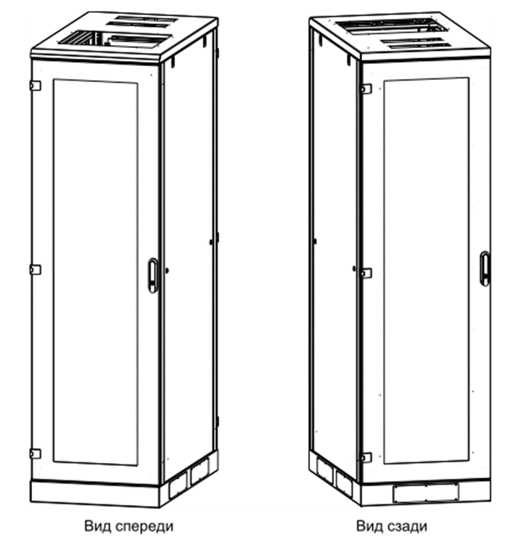

Общий вид шкафа

Шкаф серии «CLASSIC» TFA (далее – шкаф TFA) напольного монтажа.
Шкаф TFA рекомендуется для установки оборудования стандарта 19 дюймов (19”) в соответствии с МЭК 297-1.
Шкаф выполнен в системе несущих конструкций серии 482,6 мм ГОСТ 28601.2-90 (19-дюймовому стандарту IEC 297-2).
Шкаф изготовлен в климатическом исполнении УХЛ категории 4.2 по ГОСТ 15150-69 и предназначен для эксплуатации в закрытых помещениях при температуре окружающего воздуха от +1°С до +40°С и относительной влажности окружающего воздуха до 80% при 25°С.
Базовая степень защиты по ГОСТ 14254-96 (МЭК 529-89) – IP20.

Сборка шкафа

Шкаф поставляется в разобранном виде в 3-х или 4-х плоских картонных коробках (в зависимости от типоразмера шкафов). Компоненты шкафа упакованы вместе с крепежными элементами и руководством по сборке. Коробки снабжены сопроводительными надписями, манипуляционными знаками и скреплены пластиковой монтажной лентой.
После распаковки шкафа необходимо проверить наличие всех необходимых компонентов и крепежа в комплекте поставки. Перечень основных компонентов шкафа приведен в упаковочном листе, который находиться в каждом упаковочном месте.
К сборке изделия приступать только после проверки и наличия полной комплектации.

До начала производства работ по сборке шкафа ознакомиться с инструкций завода-изготовителя.
Монтаж шкафа необходимо проводить в подготовленном помещении, силами не менее 2-х человек. Произвести сборку шкафа согласно прилагаемого «Порядка сборки шкафа».
При размещении оборудования следует определить верхний и нижний края U-пространства на направляющих. Для нестандартного оборудования используются полки под тяжелое оборудование.
Технологические отверстия для прокладки кабелей имеются в нижней и верхней части шкафа. Все отверстия для ввода кабелей могут быть защищены панелями со щеточными кабельными вводами или закрыты фальш-панелями.
Для организации кабелей рекомендуется использовать кабельные органайзеры.

Установка шкафа в проектное положение

Перед установкой телекоммуникационного шкафа необходимо спланировать схему расположения устанавливаемого оборудования. При этом следует учитывать пространство, которое понадобится для установки оборудования.

Монтаж телекоммуникационных напольных шкафов

При установке телекоммуникационного шкафа необходимо выровнять его до вертикального положения, используя резьбу штатных регулируемых опор (ножек).
Выравнивание положения шкафа по уровню:
- вкрутить регулируемые ножки в основание шкафа;
- отрегулировать положение по высоте;
- приложить уровень и отрегулировать положение шкафа в 3-х плоскостях.
Правильная регулировка ножек гарантирует максимальную нагрузочную способность шкафа в процессе его эксплуатации.

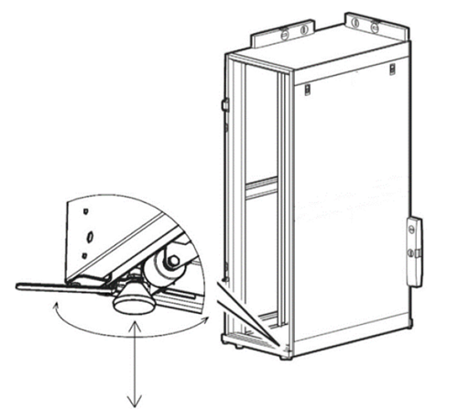

Регулировка ножек телекоммуникационных напольных шкафов

Монтаж телекоммуникационных настенных шкафов

Крепление шкафа к стене подразумевает два возможных варианта. Первый – сверление отверстий в стене и крепление шкафа метизами через соответствующие отверстия в задней части шкафа.
Второй – предварительное сверление отверстий и установка в них метизов с головкой, проходящей через максимальное отверстие в пазах крепления, и уже после окончательная фиксация шкафа.
Комплект для крепления шкафа к стене не входит в комплект поставки.

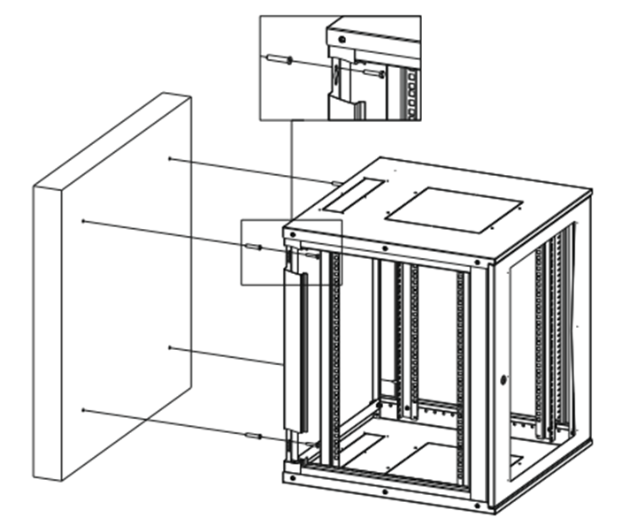

Возможный вариант крепления телекоммуникационного шкафа к стене

Заземление деталей телекоммуникационного шкафа

Телекоммуникационный шкаф имеет систему заземления, реализованную с помощью проводов заземления, которые подключаются ко всем элементам шкафа.
Для заземления используются шпильки, установленные в основании и крыше, винты крепления направляющих к раме, а также ножевые контакты, находящиеся на отгибах боковых стенок, двери и задней стенки.

Подготовка шкафа к использованию

Для поддержания правильного распределения воздушных потоков закрыть все неиспользуемые отсеки направляющих дополнительными фальш-панелями.
Для улучшения охлаждения установленного оборудования в верхнюю панель шкафа рекомендуется установить вентиляторный модуль, а также использовать вентиляторные модули, размещаемые на вертикальных направляющих.
Для наибольшей устойчивости необходимо производить монтаж оборудования снизу вверх, от самого тяжелого к легкому.

Заключительные работы

По завершении работ очистить участок производства работ от мусора. Технологическую оснастку, инструмент, инвентарь и приспособления сдать в отведенное для его хранения место или ответственному за его выдачу. Снять сигнальное ограждение и предупредительные знаки.

4.3.3 ТРЕБОВАНИЯ К КАЧЕСТВУ
Входной контроль качества

Входной контроль применяемых строительных материалов, изделий, конструкций, полуфабрикатов и оборудования выполняется в необходимом объеме согласно утвержденной проектной документации, документам по стандартизации, положениям договора с застройщиком (техническим заказчиком), включая ведение журнала входного контроля и иной исполнительной документации по результатам входного контроля (в соответствии с ГОСТ 24297 и иными документами по стандартизации).
При входном контроле проверяют соответствие качества поступающих изделий и комплектующих требованиям ГОСТов и ТУ. Проверяют соответствие изделий проекту, их внешний вид, наличие дефектов.

Операционный контроль качества

Состав операций и средства контроля работ при монтаже телекоммуникационных шкафов:

Этапы работ | Контролируемые операции | Контроль (метод, объем) | Документация
Подготовительные работы | Проверить: |  | Паспорта (сертификаты), акт приемки, общий журнал работ
Подготовительные работы | - наличие документов о качестве на материалы и оборудование; | Визуальный | Паспорта (сертификаты), акт приемки, общий журнал работ
Подготовительные работы | - комплектность поставки; | То же | Паспорта (сертификаты), акт приемки, общий журнал работ
Монтаж телекоммуникационного шкафа | Контролировать: |  | Общий журнал работ
Монтаж телекоммуникационного шкафа | - правильность сборки шкафа; | Визуальный, измерительный | Общий журнал работ
Монтаж телекоммуникационного шкафа | - правильность сборки шкафа; | - правильность установки шкафа; | Общий журнал работ
Монтаж телекоммуникационного шкафа | - правильность сборки шкафа; | - правильность заземления деталей шкафа; | Общий журнал работ
Приемка выполненных работ | Проверить: |  | Акт приемки выполненных работ
Приемка выполненных работ | - качество монтажа оборудования. | Технический осмотр | Акт приемки выполненных работ
Операционный контроль осуществляют: мастер (прораб).
Приемочный контроль осуществляют: работники службы качества, мастер (прораб), технадзор, представители технадзора заказчика.

Приемочный контроль качества

В ходе приемочного контроля проверяется полнота и правильность оформления исполнительной документации, включая акты на скрытые работы. Оценка качества выполненных работ на объекте производится с учетом имевших место нарушений, отраженных в исполнительной документации.

4.3.4 ПОТРЕБНОСТЬ В МАТЕРИАЛЬНО-ТЕХНИЧЕСКИХ РЕСУРСАХ
Технологическая оснастка, инструмент, инвентарь и приспособления (рекомендуемые)

Наименование технологического процесса и его операций | Наименование технологической оснастки, инструмента, инвентаря и приспособлений, тип, марка | Основная техническая характеристика, параметр | Кол-во на звено (бригаду)
Монтаж | Плоскогубцы универсальные
То же | Складной нож
То же | Отвертка
То же | Отвертка-индикатор
То же | Ключ рожковый или головка-трещотка
То же | Аккумуляторный шуруповерт
То же | Перфоратор
Регулировки ножек | Шестигранник
Измерительные работы | Рулетка
То же | Уровень строительный
То же | Метр складной металлический
То же | Отвес
То же | Мультиметр
Средства индивидуальной защиты | Очки защитные ЗП2-84 | ГОСТ 12.4.253
То же | Каска строительная | ГОСТ 12.4.087
То же | Перчатки резиновые | ГОСТ 20010
То же | Защитная обувь с жестким подноском | ГОСТ Р EH ИСО 20345
Средства коллективной защиты | Знаки безопасности | ГОСТ 12.4.026
То же | Сигнальная лента | ГОСТ 12.4.026

4.3.5 ОХРАНА ТРУДА
Указания по обеспечению охраны труда при монтаже инженерного оборудования

Производство работ по монтажу инженерного оборудования выполнять в соответствии с требованиями правил по охране труда при строительстве, реконструкции и ремонте №883н от 11.12.2020г.
При монтаже инженерного оборудования зданий и сооружений необходимо предусматривать мероприятия по предупреждению воздействия на работников профессиональных рисков, связанных с характером работы.
Заготовка и подгонка труб должны выполняться в заготовительных мастерских. Выполнение этих работ на подмостях, предназначенных для монтажа трубопроводов, запрещается.
Монтаж трубопроводов и воздуховодов на эстакадах должен производиться с инвентарных подмостей, снабженных лестницами для подъема и спуска работников.Подъем и спуск по конструкциям эстакад не допускаются.
Запрещается нахождение работников под устанавливаемым оборудованием, монтажными узлами оборудования и трубопроводов до их окончательного закрепления.
Перемещение труб в закрепленной траншее следует производить с принятием мер против нарушения креплений траншеи.Не разрешается скатывать трубы в траншею с помощью ломов и ваг, а также использовать распорки крепления траншей в качестве опор для труб.
Монтаж оборудования, трубопроводов и воздухопроводов в непосредственной близости от электрических проводов (в пределах расстояния, равного наибольшей длине монтируемого узла или звена трубопровода) производится при снятом напряжении или при защите электропроводов от механического повреждения диэлектрическими коробами.
При невозможности снятия напряжения работы следует производить по наряду-допуску.
При продувке труб сжатым воздухом запрещается находиться в камерах и колодцах, в которых установлены задвижки, вентили, краны и другая запорная арматура.
При продувке трубопроводов необходимо установить у концов труб щиты для защиты глаз от окалины, песка.
Запрещается находиться против или в непосредственной близости от незащищенных концов продуваемых труб.
В процессе выполнения сборочных операций трубопроводов и оборудования совмещение отверстий и проверка их совпадения в монтируемых деталях должны производиться с использованием специального инструмента (конусные оправки, сборочные пробки и другие). Проверять совпадение отверстий в монтируемых деталях пальцами рук не допускается.
При монтаже оборудования должна быть исключена возможность самопроизвольного или случайного его включения.
При монтаже оборудования с использованием домкратов должны быть приняты меры, исключающие возможность перекоса или опрокидывания домкратов.
Работы по устранению конструктивных недостатков и ликвидации недоделок на смонтированном оборудовании, подвергнутом испытанию, следует проводить только после разработки и утверждения мероприятий по безопасности работ.
Установка и снятие перемычек (связей) между смонтированным и действующим оборудованием, а также подключение временных установок к действующим системам без письменного разрешения лицом, назначенного приказом работодателя, не допускаются.

Указания по обеспечению охраны труда при работе с ручным инструментом и приспособлениями

Производство работ с ручным инструментом и приспособлениями выполнять в соответствии с требованиями правил по охране труда при работе с инструментом и приспособлениями N 835н от 27.11.2020г.
Ежедневно до начала работ, в ходе выполнения и после выполнения работ работник должен осматривать ручной инструмент и приспособления и в случае обнаружения неисправности немедленно извещать своего непосредственного руководителя.
Во время работы работник должен следить за отсутствием:
- сколов, выбоин, трещин и заусенцев на бойках молотков и кувалд;
- трещин на рукоятках напильников, отверток, пил, стамесок, молотков и кувалд;
- трещин, заусенцев, наклепа и сколов на ручном инструменте ударного действия, предназначенном для клепки, вырубки пазов, пробивки отверстий в металле, бетоне, дереве;
- вмятин, зазубрин, заусенцев и окалины на поверхности металлических ручек клещей;
- сколов на рабочих поверхностях и заусенцев на рукоятках гаечных ключей;
- забоин и заусенцев на рукоятке и накладных планках тисков;
- искривления отверток, выколоток, зубил, губок гаечных ключей;
- забоин, вмятин, трещин и заусенцев на рабочих и крепежных поверхностях сменных головок и бит.
При работе клиньями или зубилами с помощью кувалд должны применяться клинодержатели с рукояткой длиной не менее 0,7 м.
При использовании гаечных ключей запрещается:
- применение подкладок при зазоре между плоскостями губок гаечных ключей и головками болтов или гаек;
- пользование дополнительными рычагами для увеличения усилия затяжки.
В необходимых случаях должны применяться гаечные ключи с удлиненными ручками.
Работать с ручным инструментом и приспособлениями ударного действия необходимо в средствах индивидуальной защиты глаз (очков защитных) и средствах индивидуальной защиты рук работающего от механических воздействий. Необходимость использования при работе с ручным инструментом и приспособлениями ударного действия средств индивидуальной защиты лица (щитки защитные лицевые) устанавливается работодателем в рамках проведенных процедур системы управления охраны труда.
Инструмент и приспособления на рабочем месте должны располагаться таким образом, чтобы исключалась возможность их скатывания и падения.
Размещать инструмент и приспособления на перилах ограждений, неогражденных краях площадок лесов и подмостей, иных площадок, на которых выполняются работы на высоте, а также открытых люков, колодцев запрещается.
При транспортировке инструмента и приспособлений их травмоопасные (острые, режущие) части и детали должны изолироваться в целях обеспечения безопасности работников.

Указания по обеспечению охраны труда при работе с электрифицированным инструментом и приспособлениями

Производство работ электрифицированным инструментом и приспособлениями выполнять в соответствии с требованиями правил по охране труда при работе с инструментом и приспособлениями N 835н от 27.11.2020г.
Перед выдачей работнику электрифицированного инструмента (далее - электроинструмент) работник, назначенный работодателем ответственным за содержание электроинструмента в исправном состоянии, должен проверять:
- комплектность, исправность, в том числе кабеля, защитных кожухов (при наличии) штепсельной вилки и выключателя, надежность крепления деталей электроинструмента;
- исправность цепи заземления электроинструмента и отсутствие замыкания обмоток на корпус;
- работу электроинструмента на холостом ходу.
Неисправный или с просроченной датой периодической проверки электроинструмент выдавать для работы запрещается.
Перед началом работы с электроинструментом проверяются:
- класс электроинструмента, возможность его применения с точки зрения безопасности в соответствии с местом и характером работы;
- соответствие напряжения и частоты тока в электрической сети напряжению и частоте тока электродвигателя электроинструмента;
- работоспособность устройства защитного отключения (в зависимости от условий работы);
- надежность крепления съемного инструмента.
Подключение (отсоединение) вспомогательного оборудования (трансформаторов, преобразователей частоты, устройств защитного отключения) к сети, его проверка, а также устранение неисправностей выполняются электротехническим персоналом.
Установка рабочей части электроинструмента в патрон и извлечение ее из патрона, а также регулировка электроинструмента должны выполняться после отключения электроинструмента от сети и полной его остановки.
При работе с электроинструментом запрещается:
- подключать электроинструмент напряжением до 50 В к электрической сети общего пользования через автотрансформатор, резистор или потенциометр;
- вносить внутрь емкостей (барабаны и топки котлов, баки трансформаторов, конденсаторы турбин) трансформатор или преобразователь частоты, к которому присоединен электроинструмент. При работах в подземных сооружениях, а также при земляных работах трансформатор должен находиться вне этих сооружений;
- натягивать кабель электроинструмента, ставить на него груз, допускать пересечение его с тросами, кабелями электросварки и рукавами газосварки;
- работать с электроинструментом со случайных подставок (подоконники, ящики, стулья), на приставных лестницах;
- удалять стружку или опилки руками (стружку или опилки следует удалять после полной остановки электроинструмента специальными крючками или щетками);
- обрабатывать электроинструментом обледеневшие и мокрые детали;
- оставлять без надзора электроинструмент, присоединенный к сети, а также передавать его лицам, не имеющим права с ним работать;
- самостоятельно разбирать и ремонтировать (устранять неисправности) электроинструмент, кабель и штепсельные соединения работникам, не имеющим соответствующей квалификации.
При работе с электродрелью предметы, подлежащие сверлению, должны закрепляться.
Запрещается:
- касаться руками вращающегося рабочего органа электродрели;
- применять рычаг для нажима на работающую электродрель.
Шлифовальные машины, пилы и рубанки должны иметь защитное ограждение рабочей части.
Работать с электроинструментом, не защищенным от воздействия капель и брызг и не имеющим отличительных знаков (капля или две капли в треугольнике), в условиях воздействия капель и брызг, а также на открытых площадках во время снегопада или дождя запрещается.
Работать с таким электроинструментом вне помещений разрешается только в сухую погоду, а при дожде или снегопаде - под навесом на сухой земле или настиле.
При внезапной остановке электроинструмента, при переносе электроинструмента с одного рабочего места на другое, а также при перерыве работы с электроинструментом и по ее окончании электроинструмент должен быть отсоединен от электрической сети штепсельной вилкой.
Электроинструмент и приспособления (в том числе вспомогательное оборудование: трансформаторы, преобразователи частоты, защитно-отключающие устройства, кабели-удлинители) не реже одного раза в 6 месяцев должны подвергаться периодической проверке работником, имеющим группу по электробезопасности не нижеIII, назначенным работодателем ответственным за содержание в исправном состоянии электроинструмента и приспособлений.
Результаты проверки электроинструмента заносятся в журнал.
На корпусах электроинструмента, понижающих и разделительных трансформаторов, преобразователей частоты должны указываться инвентарные номера и дата следующих испытаний.
Запрещается работать с электроинструментом, у которого истек срок очередного испытания, технического обслуживания или при возникновении хотя бы одной из следующих неисправностей:
- повреждение штепсельного соединения, кабеля или его защитной трубки;
- повреждение крышки щеткодержателя;
- искрение щеток на коллекторе, сопровождающееся появлением кругового огня на его поверхности;
- вытекание смазки из редуктора или вентиляционных каналов;
- появление дыма или запаха, характерного для горящей изоляции;
- появление повышенного шума, стука, вибрации;
- поломка или появление трещин в корпусной детали, рукоятке, защитном ограждении;
- повреждение рабочей части электроинструмента;
- исчезновение электрической связи между металлическими частями корпуса и нулевым зажимным штырем питательной вилки;
- неисправность пускового устройства.
Если во время работы обнаружится неисправность электроинструмента или работающий с ним почувствует действие электрического тока, перегрев частей и деталей электроинструмента или запах тлеющей изоляции электропроводки, работа должна быть немедленно прекращена, а электроинструмент должен быть сдан для проверки и ремонта.
Хранить электроинструмент следует в сухом помещении, оборудованном специальными стеллажами, полками и ящиками, обеспечивающими сохранность электроинструмента с учетом требований к условиям хранения электроинструмента, указанным в технической документации организации-изготовителя.
Запрещается складировать электроинструмент без упаковки в два ряда и более.
При транспортировании электроинструмента должны приниматься меры предосторожности, исключающие его повреждение. При этом необходимо руководствоваться требованиями технической документации организации-изготовителя.

4.3.6 ТЕХНИКО-ЭКОНОМИЧЕСКИЕ ПОКАЗАТЕЛИ
Калькуляция затрат труда и машинного времени

ФЕР/ ГЭСН | Наименование технологического процесса и его операций | Ед. изм. | Объем работ | Норма времени рабочих, чел.-ч | Норма времени машин, маш.-ч | Затраты труда рабочих, чел.-ч | Затраты времени машин, маш.-ч
10-03-001-01 | Стойка, полустойка, каркас стойки или шкаф, масса: до 100 кг | шт | 1 | 8,2 | 0,33 | 8,2 | 0,33
10-03-001-02 | Стойка, полустойка, каркас стойки или шкаф, масса: до 300 кг | шт | 1 | 13,4 | 0,54 | 13,4 | 0,54
Значения затрат труда рабочих (чел.-ч) и затрат времени машин (маш.-ч) в таблице рассчитаны на объем работ 1 шт.

4.4 ПОЖАРНАЯ БЕЗОПАСНОСТЬ
Пожарная безопасность на участке производства работ и рабочих местах должна отвечать требованиям следующих нормативных документов:
− Постановление Правительства РФ от 16.09.2020 N 1479 (ред. от 31.12.2020) «Об утверждении Правил противопожарного режима в Российской Федерации»;
− ГОСТ 12.1.004-91 «Система стандартов безопасности труда (ССБТ). Пожарная безопасность. Общие требования»;
− других утвержденных в установленном порядке, региональных строительных норм и правил, нормативных документов, регламентирующих требования пожарной безопасности.
Ответственность за пожарную безопасность, соблюдение противопожарного режима, действующих норм, своевременное выполнение противопожарных мероприятий, наличие и исправное содержание средств пожаротушения несут персонально лица, назначенные приказом по предприятию.
До начала производства работ должны быт выполнены следующие мероприятия:
− назначены по приказу лица, ответственные за соблюдение правил пожарной безопасности на площадке, за выполнение противопожарных мероприятий, следящее за наличием и исправным содержанием средств пожаротушения;
− проведение инструктажа всем работникам занятых при выполнении работ по пожарной безопасности под роспись с оформлением инструктажа в журнале;
− обеспечение рабочих мест производства работ комплектом первичных средств пожаротушения;
Для предупреждения пожаров на территории строительной площадки в пожароопасных местах необходимо вывесить знаки безопасности, предупредительные надписи и плакаты о требованиях и мерах противопожарной безопасности.
В непосредственной близости от места производства работ, на расстоянии не более 5м должны находиться первичные средства пожаротушения в исправном состоянии и быть доступными к использованию.
Перечень средств пожаротушения строительной площадки:
− Кошма войлочная или асбестовое полотно размером 2,00×1,50 м;
− Огнетушители ОУ 8 или ОУБ 7, ОП 10 или ОП 50;
− Ящик с песком 0,25 м³;
− Ведро конусное;
− Лопата;
− Топор;
− Багор / пожарный лом.
Загромождение проездов, входов и выходов, а также подходов к средствам пожаротушения не допускается.
Накапливать на строительной площадке горючие вещества (промасленные тряпки, ветошь, опилки и т. д.) запрещается. Горюче- смазочные материалы хранить в закрытой таре. В местах, содержащих горючие или легковоспламеняющиеся материалы, курение должно быть запрещено, а пользоваться открытым огнем допускается в радиусе более 50 м.
На территории площадки выделенной для производства работ, в бытовых помещениях, вагончиках и на рабочих местах запрещается:
− загромождать проезды и подъезды строительными материалами, оборудованием, механизмами и т.п.;
− разводить костры, применять открытый огонь;
− в бытовых вагончиках загромождать основные и запасные эвакуационные выходы, подступы к первичным средствам пожаротушения, пожарным кранам, огнетушителям;
− хранить и использовать в помещениях взрывчатые вещества, легковоспламеняющиеся и горючие жидкости;
− применять нестандартные (самодельные) нагревательные приборы;
− пользоваться электропроводкой и кабелями с поврежденной изоляцией;
− пользоваться розетками, рубильниками, другими электроустановочными изделиями с повреждениями;
− применять самодельные плавкие вставки;
− эксплуатировать электронагреватели с неисправными элементами;
− осматривать, ремонтировать бытовые электроприборы под напряжением;
− применять для освещения свечи и другие источники открытого огня;
− включать в сеть бытовые электроприёмники без штепсельного соединения заводского изготовления;
− оставлять без присмотра включенными в электрическую сеть электронагревательные приборы, а также другие бытовые электроприборы, в том числе находящиеся в режиме ожидания, за исключением электроприборов, которые могут и (или) должны находиться в круглосуточном режиме работы в соответствии с инструкцией завода-изготовителя;
− сушить одежду и другие СИЗ на поверхности нагревательных приборов;
− перегружать электросеть бытовых вагончиков свыше установленной заводом изготовителем мощности.
Бытовые помещения укомплектовывается одним огнетушителем ОП – 10 или двумя огнетушителями ОП – 5.
Лица ответственные за пожарную безопасность объекта, а также инженерно-технические работники, непосредственно участвующие в производстве строительно-монтажных работ на участке, должны осматривать рабочее место на предмет пожарной безопасности.
Регулярно не реже одного раза в смену проверять противопожарное состояние объекта.
Перед закрытием бытовых помещений по окончании рабочей смены лицо, ответственное за пожарную безопасность, обязан:
− провести противопожарный осмотр бытовых и хозяйственных помещений;
− отключить электронагревательные приборы и общее питание от электросети;
− покинуть бытовое помещение последним, убедившись в отсутствии в нем людей.
Каждый работник при обнаружении пожара или признаков горения (задымления, запаха гари, повышения температуры), обязан:
− незамедлительно прекратить работу и вызвать пожарную охрану по телефону "01". При звонке с мобильного телефона набрать 010 или по единому номеру 112 (при этом необходимо назвать адрес объекта, место возникновения пожара, а также сообщить свою фамилию);
− принять по возможности меры по эвакуации людей, тушению пожара и сохранности материальных ценностей;
− приступить к тушению пожара имеющимися первичными средствами пожаротушения;
− сообщить непосредственному или вышестоящему начальнику и оповестить окружающих сотрудников;
− при общем сигнале опасности покинуть здание (площадку, территорию).
Руководитель работ или лицо, ответственное за пожарную безопасность на объекте, прибывший к месту пожара, обязан:
− продублировать сообщение о пожаре в пожарную охрану и поставить в известность вышестоящее руководство, собственника имущества;
− прекратить все работы, кроме работ по предотвращению пожара;
− в случае угрозы жизни людей организовать их спасение;
− удалить всех работников, не участвующих в тушении, за пределы опасной зоны;
− осуществить общее руководство тушением до прибытия пожарной охраны;
− обеспечить соблюдение требований безопасности работниками, принимающими участие в тушении пожара;
− организовать встречу пожарной охраны.
Территория строительной площадки, при организации работ в темное время суток должна иметь наружное освещение, достаточное для быстрого нахождения средств пожаротушения.
Около оборудования, имеющего повышенную пожарную опасность, следует вывешивать стандартные знаки (аншлаги, таблички) безопасности.
Применение в процессах производства материалов и веществ, с неисследованными показателями их пожаро-взрывоопасности или не имеющих сертификатов, а также их хранение совместно с другими материалами и веществами не допускается.
Не разрешается проводить работы на оборудовании, установках и станках с неисправностями, которые могут привести к пожару, а также при отключенных контрольно-измерительных приборах и технологической автоматике, обеспечивающих контроль заданных режимов температуры, давления и других регламентированных условиями безопасности параметров.

4.5 ЭКОЛОГИЧЕСКАЯ БЕЗОПАСНОСТЬ
При выполнении работ необходимо соблюдать мероприятия по сохранению окружающей природной среды и выполнять требования экологической безопасности с учетом следующих нормативных документов:
− Федеральный закон от 10.01.2002 N 7-ФЗ (ред. от 04.08.2023г.) «Об охране окружающей среды» (с изм. и доп., вступ. в силу с 01.10.2023);
− Федеральный закон РФ «Об охране атмосферного воздуха» от 04.05.1999 № 96-Ф3 (с изменениями на 13 июня 2023 года);
− СНиП 12-03-2001 «Безопасность труда в строительстве. Часть 1 Общие требования»;
− других действующих законодательных документов.
При производстве строительно-монтажных работ необходимо осуществлять мероприятия по охране окружающей природной среды, обеспечивающие уменьшение загрязнения атмосферы, вод, почвы и снижение уровня шума в процессе строительства.
При производстве работ не допускается:
− сжигание отходов на территории стройплощадки;
− применение открытого огня при техобслуживании и пуске строительных машин;
− передвижение машин по растительному покрову, наезд на деревья и складирование конструкций на насаждения.
Кроме того, для наименьшего загрязнения окружающей среды предусматриваются:
− поставка мелкоштучных строительных материалов - в специальной упаковке;
− поставка жидких и полужидких материалов (краски, мастики, шпаклевки) - в мелкой таре, готовыми к применению.
После окончания строительных работ поверхность газонов, дорог и площадок восстанавливается в случае их повреждения.

При производстве строительно-монтажных работ на стройплощадке руководствоваться СП 51.13330 (актуал. ред. СНиП 23-02-2003 «Защита от шума»).
При производстве работ исключить работу оборудования, имеющего уровни шума, превышающие допустимые нормы, и исключить производство прочих работ, сопровождаемых шумами с превышением допустимой нормы, громкоговорящую связь.

При уборке отходов строительных материалов и строительного мусора предусматривается:
− сбрасывание их должно выполняться с применением закрытых лотков и бункеров-накопителей;
− складирование строительного мусора на площадке строительства в контейнерах, которые периодично будут вывозиться;
− вывоз по мере образования тары и упаковки;
− при вывозе с объекта строительного мусора, неликвидных конструкций и ненужных (лишних) материалов верх кузовов автосамосвалов должен оснащаться брезентовым покрытием;
− строго запрещается делать «захоронение» отходов на территории объекта строительства;
− вывоз твердых бытовых и строительных отходов выполнять по договору на специализированный полигон ТБО.
Отходы и строительный мусор должны своевременно вывозиться для дальнейшей утилизации. При выполнении работ по вывозу и утилизации отходов необходимо соблюдать и выполнять требования СП 2.1.7.1386-03 «Определению класса опасности токсичных отходов производства и потребления».
Образующийся в процессе строительства мусор сортируется по основным видам: строительный мусор, бытовой мусор, металлолом.
Бытовой и строительный мусор собираются в отдельные контейнеры (бункеры) и утилизируются специализированной организацией.
Подрядчик обязан иметь заключенные договора с подрядчиками по процессу обращения с отходами строительства: отходоперевозчиками или лицами, эксплуатирующими объекты размещения отходов и имеющими лицензии и лимиты размещения отходов.

